**МІНІСТЕРСТВО ОСВІТИ І НАУКИ УКРАЇНИ**

**ДЕРЖАВНИЙ УНІВЕРСИТЕТ ІНФРАСТРУКТУРИ ТА ТЕХНОЛОГІЙ**

ІНСТИТУТ УПРАВЛІННЯ, ТЕХНОЛОГІЙ ТА ПРАВА

**ФАКУЛЬТЕТ УПРАВЛІННЯ І ТЕХНОЛОГІЙ**

Кафедра інформаційних технологій

# Лабораторна робота №3

з дисципліни «Об’єктивно орієнтоване програмування»

Варіант № 7

Виконав:

ст. гр. КН-19122

Мамаєв Антон Сергійович

Перевірив:

ст. викл. кафедри ІТ

Овчарук І.В.

Київ – 2020

**Лабораторна робота №3**

**Тема:** «DataGridView»

**Задача 1**

Умова задачі

Створити таблицю 2х3, використовуючи компонент dataGridView та оформити за допомогою властивостей (див виділені властивості).

Лістинг програми

using System;

using System.Collections.Generic;

using System.ComponentModel;

using System.Data;

using System.Drawing;

using System.Linq;

using System.Text;

using System.Threading.Tasks;

using System.Windows.Forms;

namespace Lab_DataGridView

{

public partial class Form1 : Form

{

public Form1()

{

InitializeComponent();

}

private void Form1_Load(object sender, EventArgs e)

{

dataGridView1.Rows.Add("1.1", "1.2");

dataGridView1.Rows.Add("2.1", "2.2");

dataGridView1.Rows.Add("3.1", "3.2");

}

private void button1_Click(object sender, EventArgs e)

{

Form3 fr3 = new Form3();

fr3.Show();

Hide();

}

private void Form1_FormClosed(object sender, FormClosedEventArgs e)

{

Application.Exit();

}

}

}

Результат виконання

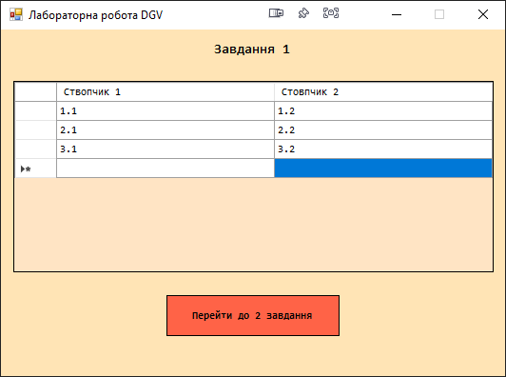

**Задача 2**

Умова задачі

Ввести дані в таблицю 2х2 вручну. Зчитати дані із dataGridView (DGV) в матрицю та перевірити порядок зчитування за допомогою текстових вікон.

Лістинг програми

using System;

using System.Collections.Generic;

using System.ComponentModel;

using System.Data;

using System.Drawing;

using System.Linq;

using System.Text;

using System.Threading.Tasks;

using System.Windows.Forms;

namespace Lab_DataGridView

{

public partial class Form3 : Form

{

public Form3()

{

InitializeComponent();

}

private void button1_Click(object sender, EventArgs e)

{

Form1 fr1 = new Form1();

fr1.Show();

Hide();

}

private void Form3_Load(object sender, EventArgs e)

{

dataGridView1.Rows.Add(1, 2);

dataGridView1.Rows.Add(3, 4);

}

private void button2_Click(object sender, EventArgs e)

{

Form4 fr4 = new Form4();

fr4.Show();

Hide();

}

private void button3_Click(object sender, EventArgs e)

{

int[,] mas = new int[2, 2];

for (int j = 0; j < dataGridView1.Columns.Count; j++)

for (int i = 0; i < dataGridView1.Rows.Count; i++)

mas[i, j] = Convert.ToInt32(dataGridView1.Rows[i].Cells[j].Value);

textBox1.Text = Convert.ToString(mas[0, 0]);

textBox2.Text = Convert.ToString(mas[0, 1]);

textBox3.Text = Convert.ToString(mas[1, 0]);

textBox4.Text = Convert.ToString(mas[1, 1]);

}

private void Form3_FormClosed(object sender, FormClosedEventArgs e)

{

Application.Exit();

}

}

}

Результат виконання

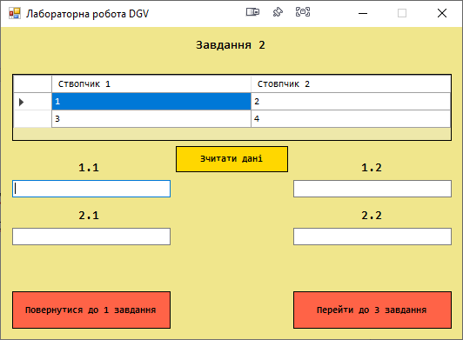

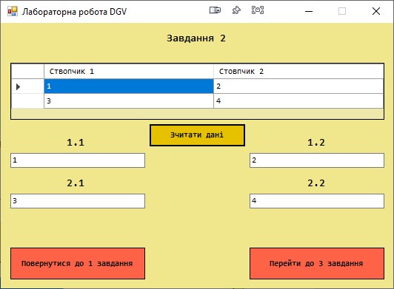

**Задача 3**

Умова задачі

Дано  матриця цілих чисел A(2,4). Вивести матрицю в таблицю dataGridView. Компонент dataGridView розташувати на формі в режимі проектування. Кількість стовпчиків задати в режимі проектування. Рядки додаються в програмі під час заповнення клітин.

Лістинг програми

using System;

using System.Collections.Generic;

using System.ComponentModel;

using System.Data;

using System.Drawing;

using System.Linq;

using System.Text;

using System.Threading.Tasks;

using System.Windows.Forms;

namespace Lab_DataGridView

{

public partial class Form4 : Form

{

int f = 0, f2 = 0, f3=0, f5 = 0;

public Form4()

{

InitializeComponent();

}

private void button3_Click(object sender, EventArgs e)

{

int[,] Matr;

Matr = new int[2, 4];

int Length_i = Matr.GetLength(0), Length_j = Matr.GetLength(1);

//заповнення матриці

for (int i = 0; i < Length_i; i++)

for (int j = 0; j < Length_j; j++)

Matr[i, j] = i + j;

//виведення матриці в dataGridView

for (int i = 0; i < Length_i; i++)

{

if (f5 == 0)

dataGridView1.Rows.Add();

for (int j = 0; j < Length_j; j++)

dataGridView1.Rows[i].Cells[j].Value = Matr[i, j];

}

f5 = 1;

}

private void button1_Click(object sender, EventArgs e)

{

Form3 fr3 = new Form3();

fr3.Show();

Hide();

}

private void Form4_FormClosed(object sender, FormClosedEventArgs e)

{

Application.Exit();

}

private void label1_Click(object sender, EventArgs e)

{

}

private void button4_Click(object sender, EventArgs e)

{

//знайти суми елементів кожного рядка і вивести в додатковий стовпчик

int n = dataGridView2.Columns.Count, m = dataGridView2.Rows.Count;

int[,] mas = new int[m, n];

int sumr = 0;

int Length_i = mas.GetLength(0), Length_j = mas.GetLength(1);

for (int i = 0; i < Length_i; i++)

for (int j = 0; j < Length_j; j++)

mas[i, j] = Convert.ToInt32(dataGridView2.Rows[i].Cells[j].Value);

if (f == 0)

dataGridView2.Columns.Add("column5", "Сума ряду");

f = 1;

if (Length_j == 4)

Length_j -= 1;

for (int i = 0; i < Length_i; i++)

{

for (int j = 0; j < Length_j+1; j++)

{

if (i < Length_i && j < Length_j)

{

dataGridView2.Rows[i].Cells[j].Value = mas[i, j];

sumr += mas[i, j];

}

else

dataGridView2.Rows[i].Cells[j].Value = sumr;

}

sumr = 0;

}

}

private void button5_Click(object sender, EventArgs e)

{

//знайти суми елементів кожного стовпчика і вивести в додатковий рядок.

int n = dataGridView2.Columns.Count, m = dataGridView2.Rows.Count;

int[,] mas = new int[m, n];

int[] sum = new int[n];

int k=0;

int Length_i = mas.GetLength(0), Length_j = mas.GetLength(1);

for (int i = 0; i < Length_j; i++)

sum[i] = 0;

for (int i = 0; i < Length_i; i++)

for (int j = 0; j < Length_j; j++)

mas[i, j] = Convert.ToInt32(dataGridView2.Rows[i].Cells[j].Value);

if (f2 == 0)

dataGridView2.Rows.Add();

f2 = 1;

if (Length_i == 4)

Length_i -=1;

for (int j = 0; j < Length_j; j++)

{

for (int i = 0; i < Length_i; i++)

{

sum[k] += mas[i, j];

}

k++;

}

k = 0;

for (int i = 0; i < Length_i+1; i++)

{

for (int j = 0; j < Length_j; j++)

{

if (i < Length_i && j < Length_j)

{

dataGridView2.Rows[i].Cells[j].Value = mas[i, j];

}

if (i == m)

dataGridView2.Rows[i].Cells[j].Value = sum[j];

}

}

}

private void button2_Click(object sender, EventArgs e)

{

Form5 fr5 = new Form5();

fr5.Show();

Hide();

}

private void Form4_Load(object sender, EventArgs e)

{

Random rand = new Random();

int[,] Matr;

Matr = new int[3, 3];

int Length_i = Matr.GetLength(0), Length_j = Matr.GetLength(1);

//заповнення матриці

for (int i = 0; i < Length_i; i++)

for (int j = 0; j < Length_j; j++)

Matr[i, j] = rand.Next(-10,10);

//виведення матриці в dataGridView

for (int i = 0; i < Length_i; i++)

{

if (f3 == 0)

dataGridView2.Rows.Add();

for (int j = 0; j < Length_j; j++)

dataGridView2.Rows[i].Cells[j].Value = Matr[i, j];

}

f3 = 1;

}

private void button7_Click(object sender, EventArgs e)

{

//знайти суму елементів головної діагоналі

int n = dataGridView2.Columns.Count, m = dataGridView2.Rows.Count;

int[,] mas = new int[m, n];

int sum=0;

int Length_i = mas.GetLength(0), Length_j = mas.GetLength(1);

for (int i = 0; i < Length_i; i++)

for (int j = 0; j < Length_j; j++)

mas[i, j] = Convert.ToInt32(dataGridView2.Rows[i].Cells[j].Value);

for (int i = 0; i < Length_i; i++)

{

sum += mas[i, i];

}

textBox1.Text = "" + sum;

}

private void button6_Click(object sender, EventArgs e)

{

//знайти максимальний елемент і вивести в текстове вікно

int n = dataGridView2.Columns.Count, m = dataGridView2.Rows.Count;

int[,] mas = new int[m, n];

int max = -100;

int Length_i = mas.GetLength(0), Length_j = mas.GetLength(1);

for (int i = 0; i < Length_i; i++)

for (int j = 0; j < Length_j; j++)

mas[i, j] = Convert.ToInt32(dataGridView2.Rows[i].Cells[j].Value);

for (int i = 0; i < Length_i; i++)

{

for (int j = 0; j < Length_j; j++)

{

if (max <= mas[i, j])

max = mas[i, j];

}

}

textBox2.Text = ""+max;

}

}

}

Результат виконання

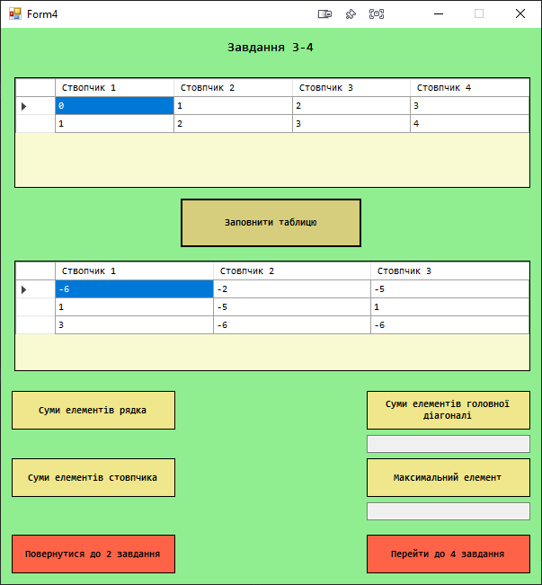

**Задача 4**

Умова задачі

Операції з таблицею. Дано квадратна матриця цілих чисел В(3,3).

 а) знайти суми елементів кожного рядка і вивести в додатковий стовпчик. (button1).

 б) знайти суми елементів кожного стовпчика  і вивести в додатковий рядок. (button2).

 в) знайти суму елементів головної діагоналі (button3).

 г) знайти максимальний елемент і вивести в текстове вікно (button4).

Лістинг програми

using System;

using System.Collections.Generic;

using System.ComponentModel;

using System.Data;

using System.Drawing;

using System.Linq;

using System.Text;

using System.Threading.Tasks;

using System.Windows.Forms;

namespace Lab_DataGridView

{

public partial class Form4 : Form

{

int f = 0, f2 = 0, f3=0, f5 = 0;

public Form4()

{

InitializeComponent();

}

private void button3_Click(object sender, EventArgs e)

{

int[,] Matr;

Matr = new int[2, 4];

int Length_i = Matr.GetLength(0), Length_j = Matr.GetLength(1);

//заповнення матриці

for (int i = 0; i < Length_i; i++)

for (int j = 0; j < Length_j; j++)

Matr[i, j] = i + j;

//виведення матриці в dataGridView

for (int i = 0; i < Length_i; i++)

{

if (f5 == 0)

dataGridView1.Rows.Add();

for (int j = 0; j < Length_j; j++)

dataGridView1.Rows[i].Cells[j].Value = Matr[i, j];

}

f5 = 1;

}

private void button1_Click(object sender, EventArgs e)

{

Form3 fr3 = new Form3();

fr3.Show();

Hide();

}

private void Form4_FormClosed(object sender, FormClosedEventArgs e)

{

Application.Exit();

}

private void label1_Click(object sender, EventArgs e)

{

}

private void button4_Click(object sender, EventArgs e)

{

//знайти суми елементів кожного рядка і вивести в додатковий стовпчик

int n = dataGridView2.Columns.Count, m = dataGridView2.Rows.Count;

int[,] mas = new int[m, n];

int sumr = 0;

int Length_i = mas.GetLength(0), Length_j = mas.GetLength(1);

for (int i = 0; i < Length_i; i++)

for (int j = 0; j < Length_j; j++)

mas[i, j] = Convert.ToInt32(dataGridView2.Rows[i].Cells[j].Value);

if (f == 0)

dataGridView2.Columns.Add("column5", "Сума ряду");

f = 1;

if (Length_j == 4)

Length_j -= 1;

for (int i = 0; i < Length_i; i++)

{

for (int j = 0; j < Length_j+1; j++)

{

if (i < Length_i && j < Length_j)

{

dataGridView2.Rows[i].Cells[j].Value = mas[i, j];

sumr += mas[i, j];

}

else

dataGridView2.Rows[i].Cells[j].Value = sumr;

}

sumr = 0;

}

}

private void button5_Click(object sender, EventArgs e)

{

//знайти суми елементів кожного стовпчика і вивести в додатковий рядок.

int n = dataGridView2.Columns.Count, m = dataGridView2.Rows.Count;

int[,] mas = new int[m, n];

int[] sum = new int[n];

int k=0;

int Length_i = mas.GetLength(0), Length_j = mas.GetLength(1);

for (int i = 0; i < Length_j; i++)

sum[i] = 0;

for (int i = 0; i < Length_i; i++)

for (int j = 0; j < Length_j; j++)

mas[i, j] = Convert.ToInt32(dataGridView2.Rows[i].Cells[j].Value);

if (f2 == 0)

dataGridView2.Rows.Add();

f2 = 1;

if (Length_i == 4)

Length_i -=1;

for (int j = 0; j < Length_j; j++)

{

for (int i = 0; i < Length_i; i++)

{

sum[k] += mas[i, j];

}

k++;

}

k = 0;

for (int i = 0; i < Length_i+1; i++)

{

for (int j = 0; j < Length_j; j++)

{

if (i < Length_i && j < Length_j)

{

dataGridView2.Rows[i].Cells[j].Value = mas[i, j];

}

if (i == m)

dataGridView2.Rows[i].Cells[j].Value = sum[j];

}

}

}

private void button2_Click(object sender, EventArgs e)

{

Form5 fr5 = new Form5();

fr5.Show();

Hide();

}

private void Form4_Load(object sender, EventArgs e)

{

Random rand = new Random();

int[,] Matr;

Matr = new int[3, 3];

int Length_i = Matr.GetLength(0), Length_j = Matr.GetLength(1);

//заповнення матриці

for (int i = 0; i < Length_i; i++)

for (int j = 0; j < Length_j; j++)

Matr[i, j] = rand.Next(-10,10);

//виведення матриці в dataGridView

for (int i = 0; i < Length_i; i++)

{

if (f3 == 0)

dataGridView2.Rows.Add();

for (int j = 0; j < Length_j; j++)

dataGridView2.Rows[i].Cells[j].Value = Matr[i, j];

}

f3 = 1;

}

private void button7_Click(object sender, EventArgs e)

{

//знайти суму елементів головної діагоналі

int n = dataGridView2.Columns.Count, m = dataGridView2.Rows.Count;

int[,] mas = new int[m, n];

int sum=0;

int Length_i = mas.GetLength(0), Length_j = mas.GetLength(1);

for (int i = 0; i < Length_i; i++)

for (int j = 0; j < Length_j; j++)

mas[i, j] = Convert.ToInt32(dataGridView2.Rows[i].Cells[j].Value);

for (int i = 0; i < Length_i; i++)

{

sum += mas[i, i];

}

textBox1.Text = "" + sum;

}

private void button6_Click(object sender, EventArgs e)

{

//знайти максимальний елемент і вивести в текстове вікно

int n = dataGridView2.Columns.Count, m = dataGridView2.Rows.Count;

int[,] mas = new int[m, n];

int max = -100;

int Length_i = mas.GetLength(0), Length_j = mas.GetLength(1);

for (int i = 0; i < Length_i; i++)

for (int j = 0; j < Length_j; j++)

mas[i, j] = Convert.ToInt32(dataGridView2.Rows[i].Cells[j].Value);

for (int i = 0; i < Length_i; i++)

{

for (int j = 0; j < Length_j; j++)

{

if (max <= mas[i, j])

max = mas[i, j];

}

}

textBox2.Text = ""+max;

}

}

}

Результат виконання

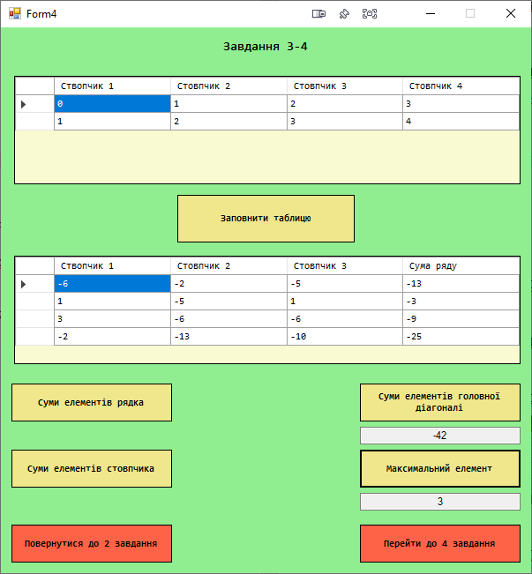

**Задача 5**

Умова задачі

Розташувати компонент  dataGridView1 на формі. Стовпчики та рядки додаються під час роботи програми. Стовпчики мають бути підписані. Створити таблицю «Успішність студентів», яка наведена на рисунку 1.

Обчислити середній бал кожного студента. Вивести в дадатковий стовбчик (стовбчик додається в програмі) Рис.2

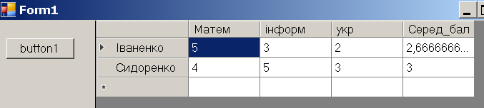

                                                         Рис.2

Відформатувати таблицю. Проставити коментар до операторів у програмі.

Лістинг програми

using System;

using System.Collections.Generic;

using System.ComponentModel;

using System.Data;

using System.Drawing;

using System.Linq;

using System.Text;

using System.Threading.Tasks;

using System.Windows.Forms;

namespace Lab_DataGridView

{

public partial class Form4 : Form

{

int f = 0, f2 = 0, f3=0, f5 = 0;

public Form4()

{

InitializeComponent();

}

private void button3_Click(object sender, EventArgs e)

{

int[,] Matr;

Matr = new int[2, 4];

int Length_i = Matr.GetLength(0), Length_j = Matr.GetLength(1);

//заповнення матриці

for (int i = 0; i < Length_i; i++)

for (int j = 0; j < Length_j; j++)

Matr[i, j] = i + j;

//виведення матриці в dataGridView

for (int i = 0; i < Length_i; i++)

{

if (f5 == 0)

dataGridView1.Rows.Add();

for (int j = 0; j < Length_j; j++)

dataGridView1.Rows[i].Cells[j].Value = Matr[i, j];

}

f5 = 1;

}

private void button1_Click(object sender, EventArgs e)

{

Form3 fr3 = new Form3();

fr3.Show();

Hide();

}

private void Form4_FormClosed(object sender, FormClosedEventArgs e)

{

Application.Exit();

}

private void label1_Click(object sender, EventArgs e)

{

}

private void button4_Click(object sender, EventArgs e)

{

//знайти суми елементів кожного рядка і вивести в додатковий стовпчик

int n = dataGridView2.Columns.Count, m = dataGridView2.Rows.Count;

int[,] mas = new int[m, n];

int sumr = 0;

int Length_i = mas.GetLength(0), Length_j = mas.GetLength(1);

for (int i = 0; i < Length_i; i++)

for (int j = 0; j < Length_j; j++)

mas[i, j] = Convert.ToInt32(dataGridView2.Rows[i].Cells[j].Value);

if (f == 0)

dataGridView2.Columns.Add("column5", "Сума ряду");

f = 1;

if (Length_j == 4)

Length_j -= 1;

for (int i = 0; i < Length_i; i++)

{

for (int j = 0; j < Length_j+1; j++)

{

if (i < Length_i && j < Length_j)

{

dataGridView2.Rows[i].Cells[j].Value = mas[i, j];

sumr += mas[i, j];

}

else

dataGridView2.Rows[i].Cells[j].Value = sumr;

}

sumr = 0;

}

}

private void button5_Click(object sender, EventArgs e)

{

//знайти суми елементів кожного стовпчика і вивести в додатковий рядок.

int n = dataGridView2.Columns.Count, m = dataGridView2.Rows.Count;

int[,] mas = new int[m, n];

int[] sum = new int[n];

int k=0;

int Length_i = mas.GetLength(0), Length_j = mas.GetLength(1);

for (int i = 0; i < Length_j; i++)

sum[i] = 0;

for (int i = 0; i < Length_i; i++)

for (int j = 0; j < Length_j; j++)

mas[i, j] = Convert.ToInt32(dataGridView2.Rows[i].Cells[j].Value);

if (f2 == 0)

dataGridView2.Rows.Add();

f2 = 1;

if (Length_i == 4)

Length_i -=1;

for (int j = 0; j < Length_j; j++)

{

for (int i = 0; i < Length_i; i++)

{

sum[k] += mas[i, j];

}

k++;

}

k = 0;

for (int i = 0; i < Length_i+1; i++)

{

for (int j = 0; j < Length_j; j++)

{

if (i < Length_i && j < Length_j)

{

dataGridView2.Rows[i].Cells[j].Value = mas[i, j];

}

if (i == m)

dataGridView2.Rows[i].Cells[j].Value = sum[j];

}

}

}

private void button2_Click(object sender, EventArgs e)

{

Form5 fr5 = new Form5();

fr5.Show();

Hide();

}

private void Form4_Load(object sender, EventArgs e)

{

Random rand = new Random();

int[,] Matr;

Matr = new int[3, 3];

int Length_i = Matr.GetLength(0), Length_j = Matr.GetLength(1);

//заповнення матриці

for (int i = 0; i < Length_i; i++)

for (int j = 0; j < Length_j; j++)

Matr[i, j] = rand.Next(-10,10);

//виведення матриці в dataGridView

for (int i = 0; i < Length_i; i++)

{

if (f3 == 0)

dataGridView2.Rows.Add();

for (int j = 0; j < Length_j; j++)

dataGridView2.Rows[i].Cells[j].Value = Matr[i, j];

}

f3 = 1;

}

private void button7_Click(object sender, EventArgs e)

{

//знайти суму елементів головної діагоналі

int n = dataGridView2.Columns.Count, m = dataGridView2.Rows.Count;

int[,] mas = new int[m, n];

int sum=0;

int Length_i = mas.GetLength(0), Length_j = mas.GetLength(1);

for (int i = 0; i < Length_i; i++)

for (int j = 0; j < Length_j; j++)

mas[i, j] = Convert.ToInt32(dataGridView2.Rows[i].Cells[j].Value);

for (int i = 0; i < Length_i; i++)

{

sum += mas[i, i];

}

textBox1.Text = "" + sum;

}

private void button6_Click(object sender, EventArgs e)

{

//знайти максимальний елемент і вивести в текстове вікно

int n = dataGridView2.Columns.Count, m = dataGridView2.Rows.Count;

int[,] mas = new int[m, n];

int max = -100;

int Length_i = mas.GetLength(0), Length_j = mas.GetLength(1);

for (int i = 0; i < Length_i; i++)

for (int j = 0; j < Length_j; j++)

mas[i, j] = Convert.ToInt32(dataGridView2.Rows[i].Cells[j].Value);

for (int i = 0; i < Length_i; i++)

{

for (int j = 0; j < Length_j; j++)

{

if (max <= mas[i, j])

max = mas[i, j];

}

}

textBox2.Text = ""+max;

}

}

}

Результат виконання

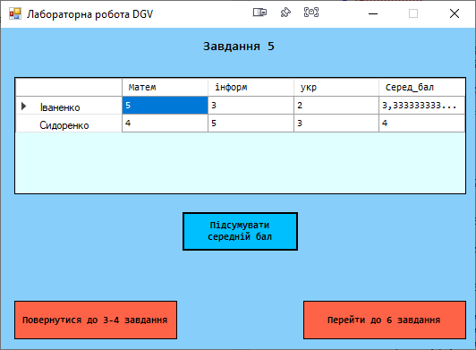

**Задача 6**

Умова задачі

Використовуючи компонент dataGridView1,створити таблицю «Товар» (рис.3): назва, ціна, кількість, місто-поставщик. (Компонент dataGridView розмістити на формі). Стовбчики та рядки таблиці з даними створюються в програмі (6 рядків).

Лістинг програми

using System;

using System.Collections.Generic;

using System.ComponentModel;

using System.Data;

using System.Drawing;

using System.Linq;

using System.Text;

using System.Threading.Tasks;

using System.Windows.Forms;

namespace Lab_DataGridView

{

public partial class Form6 : Form

{

int f = 0;

public Form6()

{

InitializeComponent();

}

private void Form6_FormClosed(object sender, FormClosedEventArgs e)

{

Application.Exit();

}

private void Form6_Load(object sender, EventArgs e)

{

dataGridView2.Columns.Add("naz", "Назва");

dataGridView2.Columns.Add("cina", "Ціна");

dataGridView2.Columns.Add("kst", "Кількість");

dataGridView2.Columns.Add("misto", "Місто постач.");

dataGridView2.Rows.Add("Товар 1", 300, 15, "Київ");

dataGridView2.Rows.Add("Товар 2", 785, 8, "Київ");

dataGridView2.Rows.Add("Товар 3", 465, 7, "Львів");

dataGridView2.Rows.Add("Товар 4", 354, 9, "Суми");

dataGridView2.Rows.Add("Товар 5", 95, 25, "Київ");

dataGridView2.Rows.Add("Товар 6", 452, 7, "Чернігів");

}

private void button1_Click(object sender, EventArgs e)

{

Form5 fr5= new Form5();

fr5.Show();

Hide();

}

private void button3_Click(object sender, EventArgs e)

{

if (f == 0)

{

dataGridView1.Columns.Add("naz", "Назва");

dataGridView1.Columns.Add("cina", "Ціна");

dataGridView1.Rows.Add("Товар 1");

dataGridView1.Rows.Add("Товар 2");

dataGridView1.Rows.Add("Товар 3");

dataGridView1.Rows.Add("Товар 4");

dataGridView1.Rows.Add("Товар 5");

dataGridView1.Rows.Add("Товар 6");

}

f++;

int k = 0;

double sum = 0, sum2 = 0, tot = 1;

for (int j = 0; j < 6; j++)

{

sum = Convert.ToDouble(dataGridView2.Rows[j].Cells[1].Value);

sum2 = Convert.ToDouble(dataGridView2.Rows[j].Cells[2].Value);

tot = sum * sum2;

dataGridView1.Rows[j].Cells[1].Value = tot;

k++;

}

}

private void button4_Click(object sender, EventArgs e)

{

if (f == 1)

{

double sum = 0;

for (int j = 0; j < 6; j++)

{

sum += Convert.ToDouble(dataGridView1.Rows[j].Cells[1].Value);

}

textBox1.Text = "" + sum;

}

else

{

double sum = 0, sum2 = 0, tot = 1, sumt = 0;

for (int j = 0; j < 6; j++)

{

sum = Convert.ToDouble(dataGridView2.Rows[j].Cells[1].Value);

sum2 = Convert.ToDouble(dataGridView2.Rows[j].Cells[2].Value);

tot = sum * sum2;

sumt += tot;

}

textBox1.Text = "" + sumt;

}

}

private void button2_Click(object sender, EventArgs e)

{

Form7 fr7 = new Form7();

fr7.Show();

Hide();

}

}

}

Результат виконання

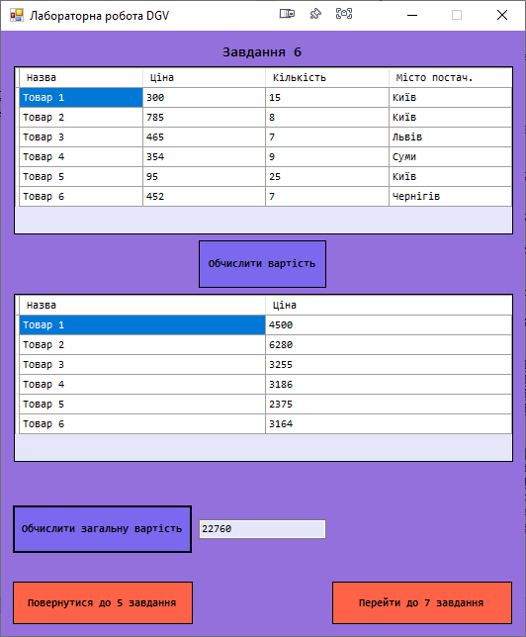

**Задача 7**

Умова задачі

Створити масив «Студент». Ввести інформацію про студента: прізвище, рік народження, місто, факультет. Створити бланк для введення інформації про студентів (дані вводяться в textBox1) і відображається в таблиці dataGridView1. З таблиці записати інформацію в масив структур. Для перевірки вивести інформацію з масива структур в іншу таблицю dataGridView2.

Лістинг програми

using System;

using System.Collections.Generic;

using System.ComponentModel;

using System.Data;

using System.Drawing;

using System.Linq;

using System.Text;

using System.Threading.Tasks;

using System.Windows.Forms;

namespace Lab_DataGridView

{

public partial class Form7 : Form

{

struct Student

{

public string FIO;

public int year;

public string region;

public string faculty;

};

int f1 = 0, f2 = 0;

public Form7()

{

InitializeComponent();

}

private void Form7_FormClosed(object sender, FormClosedEventArgs e)

{

Application.Exit();

}

private void button1_Click(object sender, EventArgs e)

{

int years = 0;

if (f1 == 0)

{

dataGridView1.Columns.Add("fio", "ПІБ");

dataGridView1.Columns.Add("years", "Рік народження");

dataGridView1.Columns.Add("reg", "Місто");

dataGridView1.Columns.Add("fac", "Факультет");

}

f1 = 1;

//введення інформації в textBox1

string fio = textBox1.Text;

if (textBox2.Text != "")

years = Convert.ToInt32(textBox2.Text);

string regions = textBox4.Text;

string facyltet = textBox3.Text;

// і відображення її в таблиці.

dataGridView1.Rows.Add(fio, years, regions, facyltet);

textBox1.Text = "";

textBox2.Text = "";

textBox3.Text = "";

textBox4.Text = "";

}

private void button2_Click(object sender, EventArgs e)

{

Student[] Stmas = new Student[dataGridView1.Rows.Count];

if (f2 == 0)

{

dataGridView2.Columns.Add("fio", "ПІБ");

dataGridView2.Columns.Add("years", "Рік народження");

dataGridView2.Columns.Add("reg", "Місто");

dataGridView2.Columns.Add("fac", "Факультет");

}

f2 = 1;

//запис інформації з таблиці в масив структур

var column5 = new DataGridViewColumn();

column5.HeaderText = "Название";

for (int i = 0; i < dataGridView1.Rows.Count - 1; i++)

{

Stmas[i].FIO = Convert.ToString(dataGridView1.Rows[i].Cells[0].Value);

Stmas[i].year = Convert.ToInt32(dataGridView1.Rows[i].Cells[1].Value);

Stmas[i].region = Convert.ToString(dataGridView1.Rows[i].Cells[2].Value);

Stmas[i].faculty = Convert.ToString(dataGridView1.Rows[i].Cells[3].Value);

}

//контрольне виведення інформації з масива структур в іншу таблицю

for (int i = 0; i < dataGridView1.Rows.Count; i++)

{

dataGridView2.Rows.Add(Stmas[i].FIO, Stmas[i].year, Stmas[i].region, Stmas[i].faculty);

}

}

private void buttonEx_Click(object sender, EventArgs e)

{

Form6 fr5 = new Form6();

fr5.Show();

Hide();

}

}

}

Результат виконання

